Муниципальное бюджетное учреждение культуры
«Централизованная библиотечная система
Земетчинского района Пензенской области»
Центральная библиотека

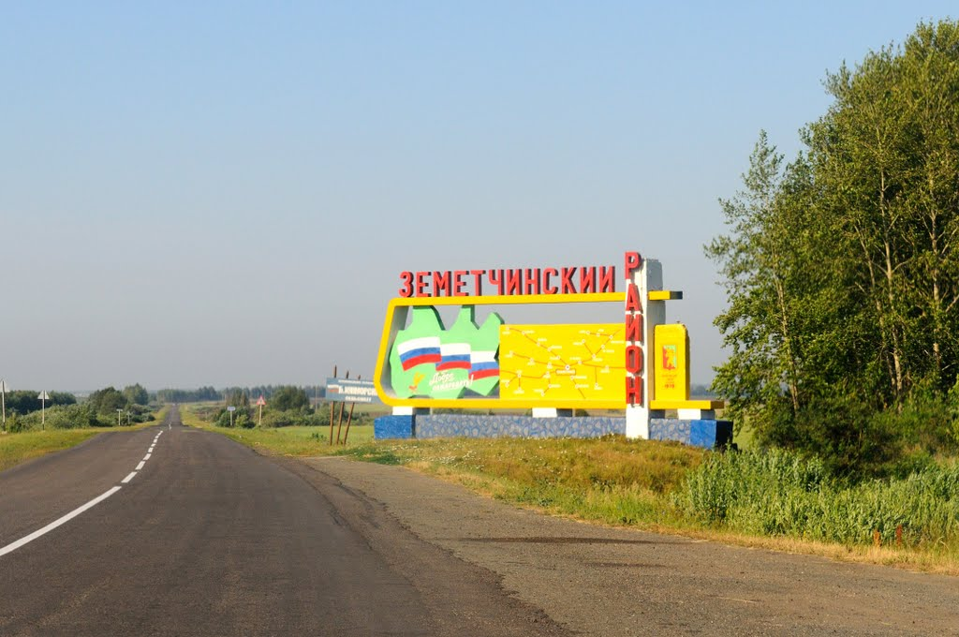

Краеведческий календарь
памятных и юбилейных дат
на 2020 год
информационно-библиографическое пособие

Земетчино
2019

92
К 78

Составители:

Рубцова Г.П., гл. библиотекарь ЦБ, Майорова В.М.

Краеведческий календарь памятных дат на 2020 год: справочно-библиографическое пособие /Земетчинская Центральная библиотека; сост. Г.П. Рубцова, В.М. Майорова. – Земетчино, 2019. – 7 с.

Муниципальное бюджетное учреждение культуры «Централизованная библиотечная система Земетчинского района Пензенской области» представляет «Краеведческий календарь знаменательных и памятных дат Земетчинского района на 2020 год.». Цель издания – отметить важнейшие события и факты из жизни района, экономики, культуры, социальных отраслей, рассказать о людях, чьи имена неразрывно связаны с историей муниципального образования. Материал расположен по месяцам. К сожалению, не у каждого события можно определить точную дату, поэтому авторы издания выделили их в отдельный раздел «Юбилейные даты 2020 года с неустановленным числом и месяцем»
Краеведческий календарь будет полезен работникам библиотек, музеев, архивов, преподавателям, историкам, краеведам и всем тем, кто проявляет интерес к прошлому и настоящему нашего района.

Юбилейные даты 2020 года с неустановленным числом и месяцем

370 лет со дня основания сел: Кириллово, Сядемка, Красная дубрава (1650 г);
190 лет со дня основания с. Морсово (1830 г.)
170 лет со дня постройки каменной церкви в с. Оторма (1850 г.)
170 лет назад помещица А.К. Нарышкина подарила сыну Иллариону Ивановичу Воронцову-Дашкову села: Богоявленское (Долгово), Козьмодемьяновское (Раево), Раевка (Табаковка), Голодовка (Лесное), Крутец, Рысли
150 лет со дня открытия Земского народного училища в с. Матчерка (1870 г.)
120 лет со дня открытия Пушкинской народной библиотеки в селе Ушинка (1900 г.)
115 лет назад начались волнения крестьян в помещичьих имениях Атрыганьева (с.Оторма), Пашкова (с. Матчерка),Нилова (с. Рянза) – (1905 г.)
100 лет со дня кулацкого восстания в с. Малая Ижмора (1920 г.)
100 лет со дня организации комсомольских и партийных ячеек в селах района: Земетчино, Рянзе, Салтыкове, Матчерке, Колударове (1920 г.)
100 лет со дня открытия народного дома (клуба) в с. Земетчино (1920 г.)
100 лет назад в центре Земетчино был установлен памятник, погибшим борцам революции (1920 г.)
90 лет со дня открытия в с. Земетчино железнодорожного парка и клуба (1930 г.)
85 лет назад коллектив художественной самодеятельности с. Ушинка занял второе место в областном смотре художественной самодеятельности, проходившем в г. Воронеже (1935 г.)
80 лет назад был построен в с. Земетчино радиоузел (1940 г.)
60 лет со дня постройки нового здания районной поликлиники (1960 г.)
50 лет со дня постройки здания Сбербанка с. Земетчино (1970 г.)
50 лет назад в селах Земетчинского района установлены памятники воинам, погибшим в ВОВ к 25-летию Победы
45 лет со дня постройки радиозавода в с. Земетчино (1975 г.)
45 лет со дня постройки здания 3-ей школы в с. Земетчино (1975г.)
30 лет назад коллективу духового оркестра с. Земетчино присвоено звание «Народный» (1990 г.)

Февраль
18 - 15 лет со дня открытия физкультурно-оздоровительного комплекса (ФАП) в р.п. Земетчино (2005 г.)

26 - 40 лет назад откормочная база «Юбилейная» награждена Красным знаменем ЦК КПСС, Совета Министров СССР, ВЦ СПС и ЦК ВЛКСМ за высокие достижения в социалистическом соревновании (1980 г.)

Март
22 – 20 лет назад вышел первый номер районной газеты «Любимая газета – Земетчино (2000 г.)
29 - 75 лет назад женской бригаде К.В. Мельниковой вручено Красное знамя Наркомата пищевой промышленности ЦК ВЛКСМ за победу в социалистическом соревновании тракторных бригад (1945 г. с. Матчерка)

Апрель
4 – 90 лет назад вышел первый номер газеты «Колхозная правда» (ныне «Ваш собеседник» (1930 г.)
13 – 100 лет назад состоялось открытие рабочего клуба при сахарном заводе (1920)

Июнь
30 – 50 лет назад делегация Венгрии посетила совхоз «Россию» (1970 г.)

Июль
25 – 100 лет со дня рождения Простовой Прасковьи Иосифовны (1920), уроженка с. Малая Ижмора Земетчинского района, Герой Социалистического Труда, звеньевая Земетчинского свеклосовхоза, в 1947 году вырастила рекордный урожай сахарной свеклы.
За получение высокого урожая сахарной свеклы решением Президиума Верховного Совета СССР от 18 мая 1948 года Прасковье Иосифовне Простовой присвоено звание Героя Социалистического Труда с вручением ордена Ленина и золотой медали «Серп и Молот».

Литература:
Простова Прасковья Иосифовна // Пензенцы – Герои Социалистического
Труда: библиогр. указатель. – Пенза, 1988. – С. 119.
Простова Прасковья Иосифовна // Пензенская энциклопедия / гл. ред. К. Д. Вишневский. – М., 2001. – С. 503.
***
Герои труда // Ленинская правда. – 1977. – 3 нояб.
П. Простова : фото // Сталинское знамя. – 1955. – 8 марта.
Земетчинский район гордится ими и равняется на них // Ваш собеседник (Земетчинский р-н). – 2016. – 9 дек. (№ 49). – С. 2-5.

Август
4 – 50 лет назад хоровому коллективу Дома культуры с. Земетчино присвоено звание «Народный» (1970 г.)
27 – 95 лет со дня образования Юрсовского Лесхоза (1925)

Сентябрь
25 – 100 лет со дня рождения Жбанчиковой Анастасии Петровны (1920), Герой Социалистического Труда. Уроженка с. Малая Ижмора Керенского уезда Пензенской губернии, ныне Земетчинского района.
Звеньевая Земетчинского свеклосовхоза, получила урожай сахарной свеклы 709, 37 ц/га на площади 2 га. За получение высоких урожаев сахарной свеклы в 1947 году Указом Президиума Верховного Совета СССР от 18 мая 1948 года ей присвоено звание Героя Социалистического Труда с вручением ордена Ленина и золотой медали «Серп и Молот».

Литература:
Жбанчикова Анастасия Петровна // Пензенская энциклопедия / гл. ред. К. Д. Вишневский. – М., 2001. – С. 179.
Жбанчикова Анастасия Петровна // Пензенцы – Герои Социалистического Труда : биобиблиогр. указатель. – Пенза, 1988. – С. 87-88.
***
Жуков, П. В бригаде Героя Социалистического Труда / П. Жуков // Сталинское знамя. – 1953. – 5 апр.
Герои труда // Ленинская правда. – 1977. – 3 нояб. Земетчинский район гордится ими и равняется на них // Ваш собеседник (Земетчинский р-н). – 2016. – 9 дек. (№ 49). – С. 2-5.

Источники:

Пензенский край: календарь памятных и юбилейных дат на 2020 год / сост. Светлана Карнахина. – Пенза, 2019. – 196 с.

Архивные материалы краеведа Майорова В.М.

